南丁格爾（1820-1910）—近代護理之母
Florence Nightingale
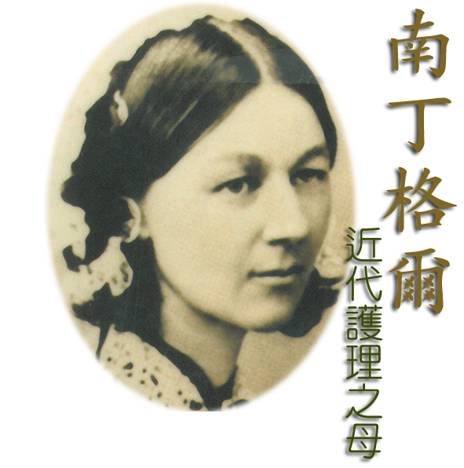
(1820-1910)

對於大部人對南丁格爾的認識，大概就是克理米亞之役中晚間探護病人「提燈天使」的形像。」南丁格爾並不是第一位護士，也不是第一位成立護士學校的人，但她被視為「近代護理的開創者」。這是因為她提出並實踐出，「護理乃是一種科學，是看顧的藝術，是上帝的法則」的看法。因此在南丁格爾護士學校，以嚴謹的方式訓練護士擁有專業資格以作出自信的判斷，並贏得病人的信任。

第一部份，對護理和基督的委身
佛羅倫斯．南丁格爾 (Florence Nightingale)，生於1820年5月12日，是父母在意大利的佛羅倫斯旅途中誕下的。她的父親本來名叫威廉．愛德華．蕭，為知識份子，畢業於劍橋大學。後來因繼承了親戚龐大的遺產，而更改姓氏為 南丁格爾。南丁格爾Nightingale意為「夜鶯」，是一種在晚間歌唱的鳥類，其歌聲伴著人入夢；佛羅倫斯意為「花之都」。她的母親為英國國會議員的女兒，是位慈愛的婦人，經常賙濟窮人。

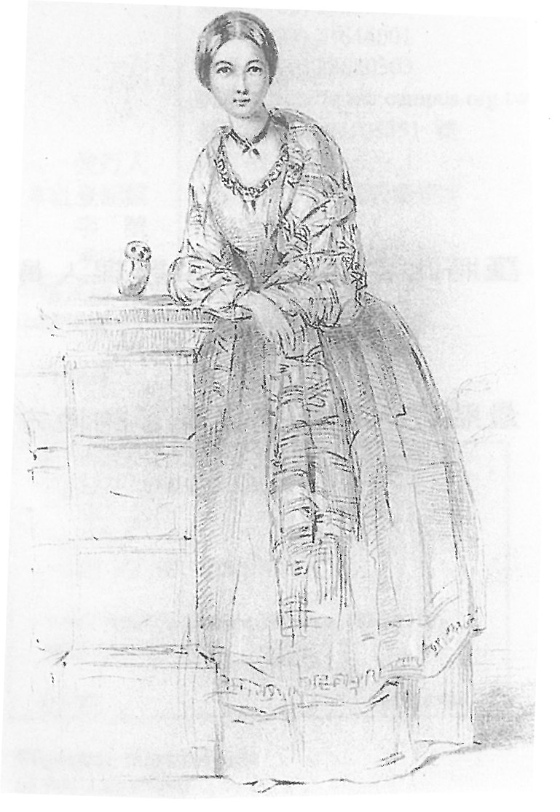

1850年的南丁格爾與她的寵物貓頭鷹。

她從父親得著教育，學習音樂、文法、數學、歷史、希臘和拉丁語。南丁格爾從小對小動物有憐憫的心。她是虔誠的信徒，在上帝的呼召下，願意服事窮苦大眾。她選擇從事護理的職業，但這受到父母和家人極力的反對。因為護士在當時被視為下等的職業，如同妓女、罪犯，是下等體力勞動的工作。雖然南丁格爾生得漂亮動人，得著人的喜愛，她的家庭富裕又有學識，她大可選擇其他光明的前途，但她決心要成為護士。1844年她這樣寫：「我不作文學的女僕，也不作音樂的僕人，為要作上帝的僕人，活著也不再為人的掌聲。」

當時作護理工作的另一途徑是成為修女，但南丁格爾卻沒有選這條路走，這是因為她看見護理不能依附在宗教之下，讓盲目的宗教權威蓋過護理和科學的見解。例如人不能靠宗教人仕祈福避禍，卻任憑污水流入食水之中而引發霍亂。聖經說，「萬物是藉著祂造的」(約1:3)，因此她認為人有義務去觀察、分析、統計和研究上帝的法則，認識產生霍亂的成因。

為了裝備護理學的知識，南丁格爾閱讀有關統計學、醫學、公共衛生學的書籍。後來，她來到德國萊茵河畔，由費迪南牧師所創辦的「凱撒維斯護士學校」接受訓練。這是歷史上第一所訓練護士的學校。南丁格爾從早上五時起床，一直上課或到醫院、監獄、幼稚園、孤兒院工作，接受成為護士嚴格的裝備。後來，她又到了愛爾蘭都柏林醫院，英國北部各醫院和法國吸取經驗。

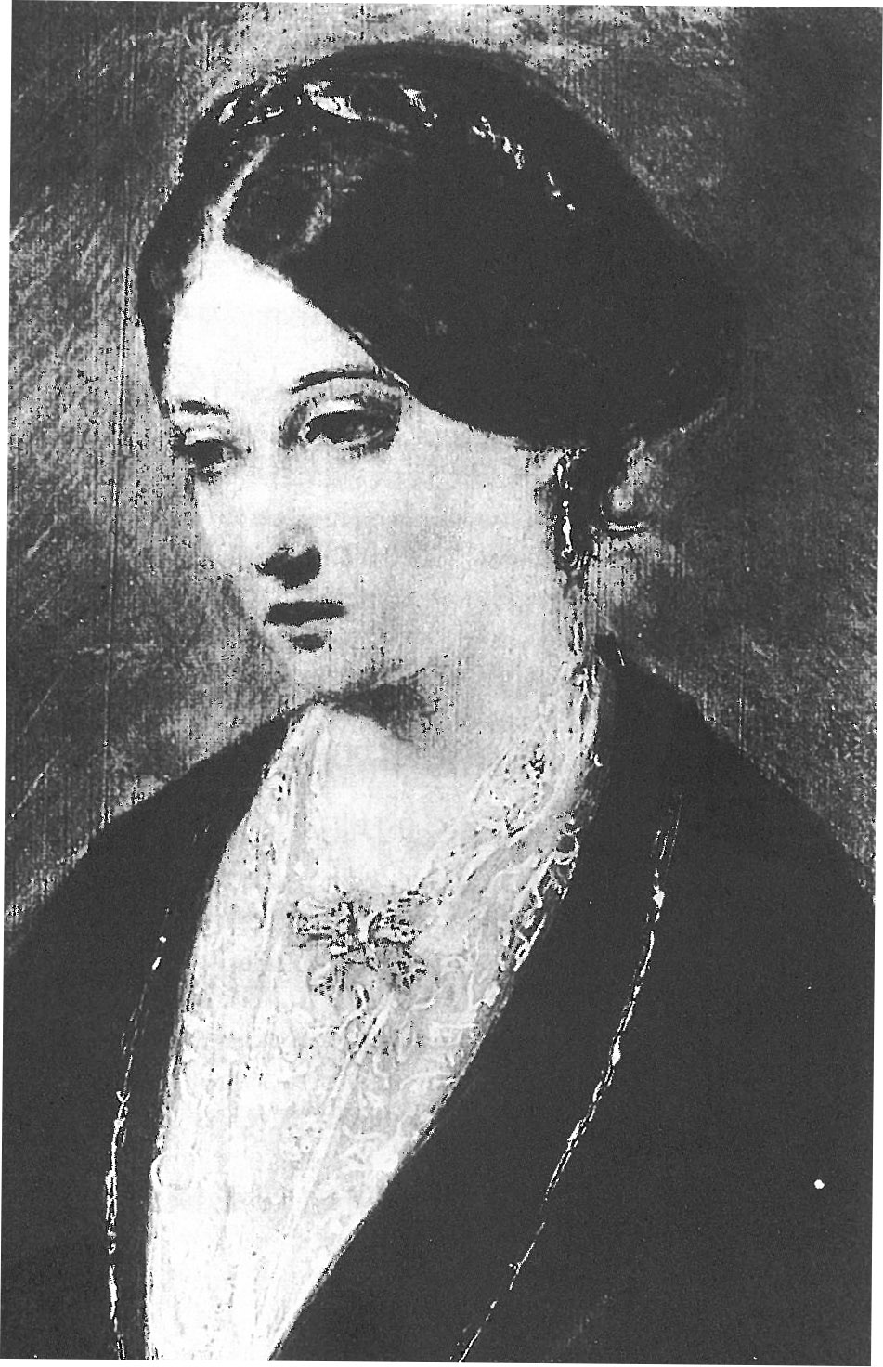

南丁格爾年輕時候的畫像。

至於在感情方面，南丁格爾也有著不同的見解。在一般人看結婚是女人最好的歸宿，但她視婚姻伴隨著的是新的責任、新的功課學習和挑戰。女性若未能承擔這新的改變，可能帶來生命的萎縮。所以，正當女孩們期待穿著潔白的婚紗時，南丁格爾卻決志穿上白色的護士制服，走上服事上帝和病人的道路。在南丁格爾年輕時曾有個心儀的對象，他在各方面都非常出色，善於作詩朗讀，與南丁格爾在外在上也非常匹配。然而，他在屬靈的層次與南丁格爾有很大落差。有一次人問及他，「若是明天早晨耶穌來，你會怎麼辦？」他回答說，「我就請祂吃早餐。」這隨即換來眾人抱腹大笑，卻使南丁格爾深深明白，這個人與她的屬靈上不能溝通。後來，這人向南丁格爾正式求婚，南丁格爾在痛苦的掙扎後還是拒絕了他。事實上，這是叫南丁格爾非常痛苦的選擇。事後她一直也惦念著這人，直到他結婚才放下牽掛。若干年後，在南丁格爾勇敢前往克理米亞戰場時，這個人寫信給她說：「現在我知道，你沒有對我作出感情的承諾，是因為你對護理承諾在先。」

第二部份，克理米亞之役
在南丁格爾接受護理的裝備和訓練的18年後，神要向世界展示祂僕人的機會臨到，這就是克理米亞戰役。克理米亞之役發生在1854-56年，是英國與俄國在土耳其為了爭奪黑海控制權所生的戰爭。當時英國泰晤士報戰地記者報導有關戰役中受傷士兵的慘況：戰場上沒有繃帶，沒有藥物和麻醉藥，只有跳蚤、老鼠、蒼蠅和霍亂，傷兵呻吟、流濃和等死。不斷有人被埋葬，又有新的病人來到，「上帝啊！護士在哪裏？食水、食物在哪裏？……」在一個月後，一小隊護理人員自願性前往戰場，這是由南丁格爾為首所組成的護士。她們不求國家的資助，只求一張通行證。當時一般人看戰爭是男人的事，而女性護士有如妓女的想法，只能陪傷兵飲酒作樂。報章也戲諷她們為「小鳥們」，有食物就來吃，有威嚇就比誰都跑得快。然而，南丁格爾相信上帝在18年前呼召她投身這尊貴的護理工作，基督是護理這職業的創造者。她說：「既然許多人會稱許那在石頭上雕刻或在布上繪畫的藝術家，但那些都只是在沒有生命的東西上工作，而護理卻是在人身上所作出真正的藝術。人是上帝之靈的殿，有甚麼藝術比得上修砌上帝的殿尊貴呢？」

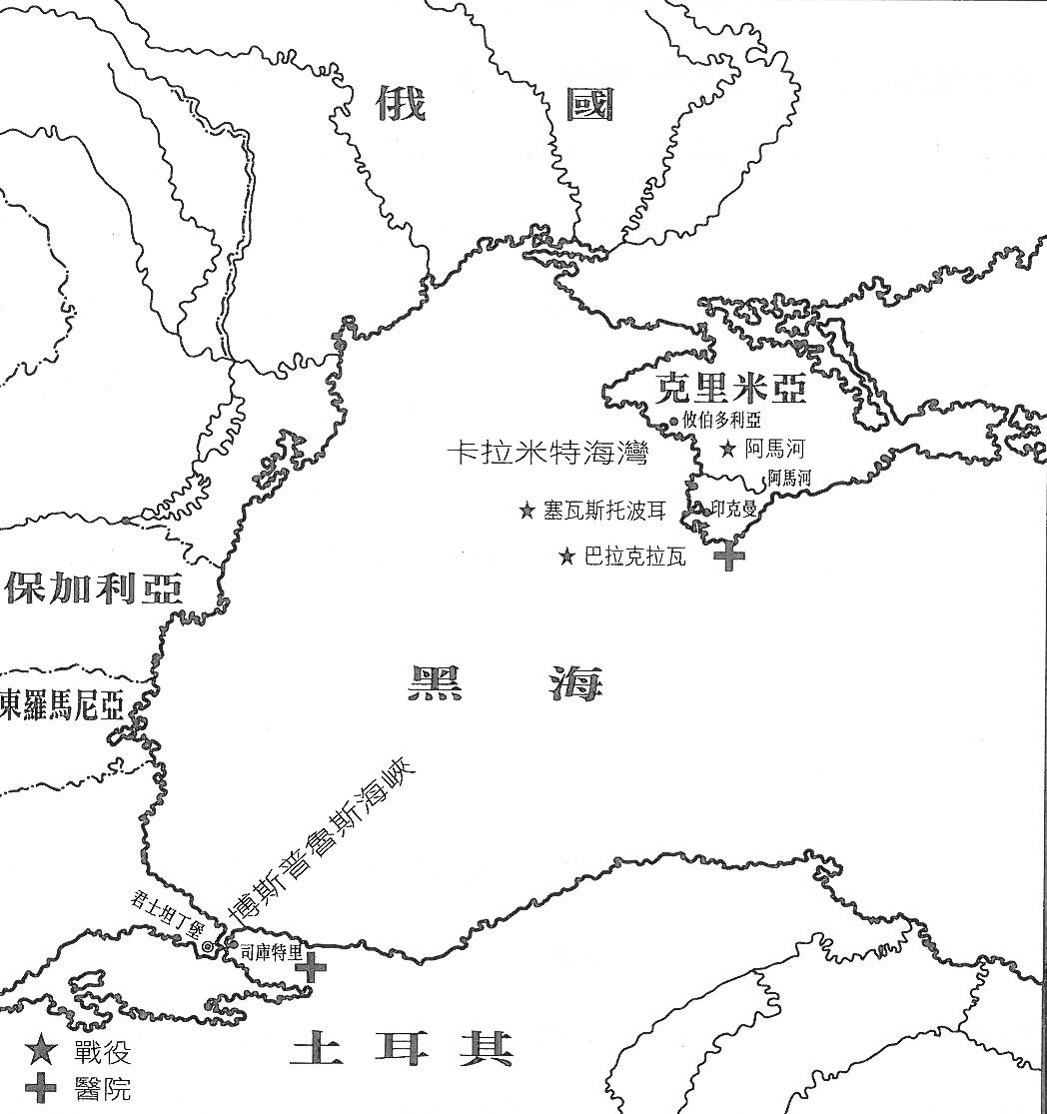

1854-56年的克里米亞與黑海。

國防部長認同南丁格爾的為人，並視這次將會改變人們對女性護士的看法，或許人會忘記克理米亞，但不會南丁格爾使人對女性護理藐視的看法全然倒塌。南丁格爾被立為英國在土耳其醫院女性護理員的最高督導員，與14名有經驗的女護士和24名修女，坐上最快的軍艦出發，不容浪費一天。

藉著禱告，南丁格爾克服了十天暴風的航程來到戰火連天的土耳其。起初南丁格爾的護士團得不著以男性為首的醫生和軍官所重視。但南丁格爾首先從妥善登記管理藥物開始著手，以防軍官們偷竊，販賣圖利。因截斷人的財路，南丁格爾遭受毀謗。南丁格爾所面對的挑戰，不只是傷兵的痛苦，更有醫院缺乏妥善管理，以及人性的貪婪。至於醫生們為了面子，不容南丁格爾們參與在手術中作助手的職份。這叫其中一些護士十分喪氣，甚至晦氣地說要回英國去。南丁格爾雖然不認同醫生對病人冷酷的做法，但卻沉著應戰，不浪費精神時間在情感上，也不容護士在沒有醫生的同意下，擅自憑熱心做事，干涉醫生的權柄。雖然明知是錯誤的權柄，但南丁格爾堅持順服其中，因為她相信一切都在上帝的管理。

在靜心觀察下，南丁格爾發現她們能在醫院廚房上作出獻貢。事緣有一次南丁格爾到了醫院的廚房，看見廚師在煮肉時連布一起丟在鍋裏，而這塊布是撕下來的有血的軍服。這是因為廚師並不能分辨醫生所下的配方，只好以不同顏色的布把食物綁在一起以作識別。結果，鍋底裏有繩、有鐵絲或吊勾。所煮出來的食物叫傷者患胃病，病人也沒有胃口。醫院食物缺乏衛生和營養，連健康的人食了也會生病，更何況病人。得到醫生們的許可，南丁格爾和護士們從廚房起改革，為病人預備健康和美味的食物。

在1854年冬天，戰況更為激烈，一時間有四千名傷兵湧進戰地醫院。雖然醫生們對女性護理人員帶有偏見，但在這緊急之中，也不得不要求護士團幫忙。南丁格爾回答醫生說：「護士團四十對手，等待這一聲吩咐已經許久了。」南丁格爾日以繼夜照顧病患，有時連續24小時站著工作。

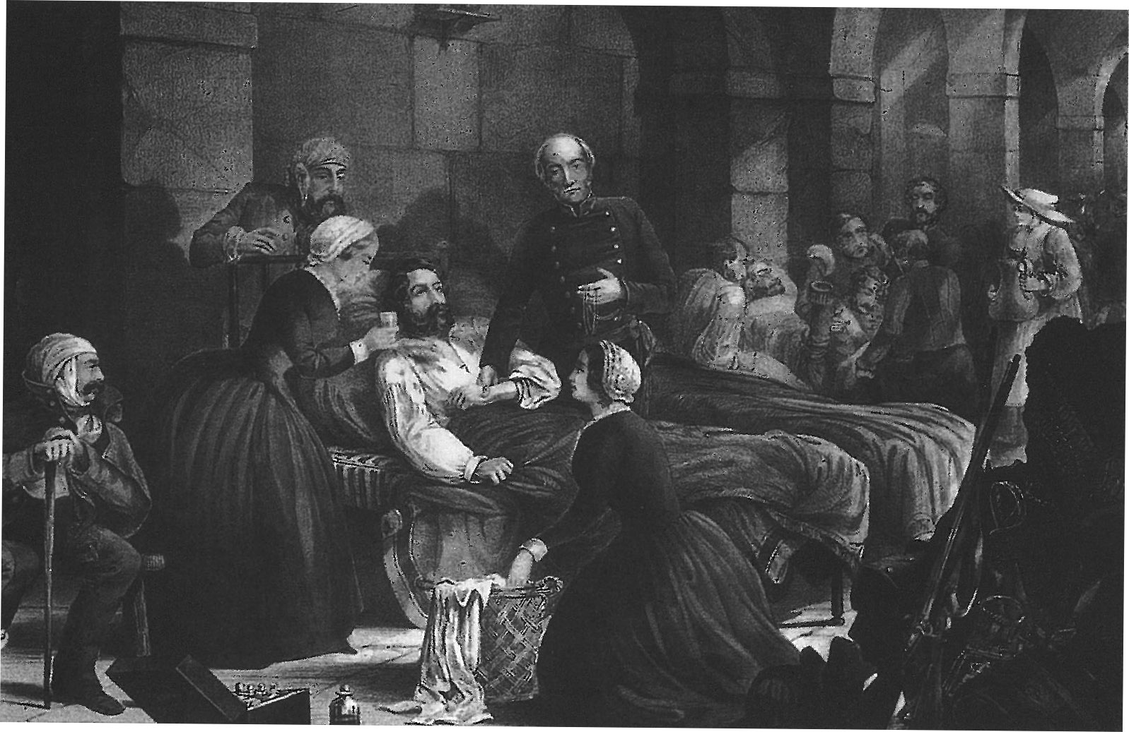
司庫特裏的軍醫院

她這樣寫道：「醫院是顯示一個人是天使，或是魔鬼的地方。在這裏需要有天使般的善良心腸，獅子般充沛體力。有人辛勤工作，但也有人抱怨早餐未吃飽就不能到病房工作。」雖然事情忙亂，但南丁格爾沒有因而被打垮，她經常清楚最重要的目標是甚麼。這是因為她長期對基督的順服，安靜穩妥在神裏面，讓神糾正她看事情的觀點，賜她力量。她最愛的金句為：「憐恤人的有福了，因為他們必蒙恤。」(太5:7)。後來因她的影響，這金句成為了紅十字會章程的核心。

在1855年的一月，當地因霍亂而死了五十萬人。這場戰役因疾病而死的人數，比死在炮火還多。霍亂也捲襲醫院，在一星期裏死了4名醫生、3名護士、2000名傷兵。南丁格爾確信醫院通風不良為病傳播的主因，因為她留意到靠近廁所和地下室的病床，死亡率特別高。這是在巴斯德提出「細菌致病」論十年前的。南丁格爾提出預防醫學觀，認為預防勝於治療的看法，繼而提出改善通風、水源、下水道和廁所，才是防治霍亂之道。基於這個觀念，有工程師將衛生與土木工程合作，成為衛生工程，即環境工程，也有衛生法的定立，來預防疾病的傳播。他們清理食水池中的死馬，將食用水水源改道，以免從附近墳場來的屍水滲入等。結果傷兵死亡率由40%，到當年五月下降到5.2%。

南丁格爾不但護理士兵的肉體，也護理他們的心靈，要將護理的工作延伸醫院之外。當時的士兵被人視作野獸，沒有受教育，經常醉酒，也得不著尊嚴的對待。南丁格爾卻提出在軍中設立圖書館、康樂、軍樂團，開課程，也要設立銀行。南丁格爾鼓勵士兵們閱讀，也請了一些識字的士兵作教導。當時的士兵將大部份收入花在買酒上，南丁格爾卻鼓勵他們將錢儲畜下來，送回後方的家人。南丁格爾也設立了現在的憲兵阻止酗酒，士兵醉酒不再被看為敢拼，而是有損部隊形像。軍樂團、軍中足球的成立，也成為了以後各國軍隊所仿效的對像。

在1856年春，戰爭結束，英女王下令海軍專艦去拉南丁格爾，軍樂團、禁衛軍等在港口迎接。但南丁格爾在送上最後傷兵後，用假名乘火車和小船暗暗地回本國。英國最強盛的時候被稱為「為日不落國」，因為全世界有太陽的照射的地方也有英國殖民地。這個島國能成為世界強國近一百年有何原因，這是因為神在當中興起了許多像南丁格爾優秀的改革者，其影響力遍及全世界。當這批人過去後，英國對世界的主導也就消失了。。

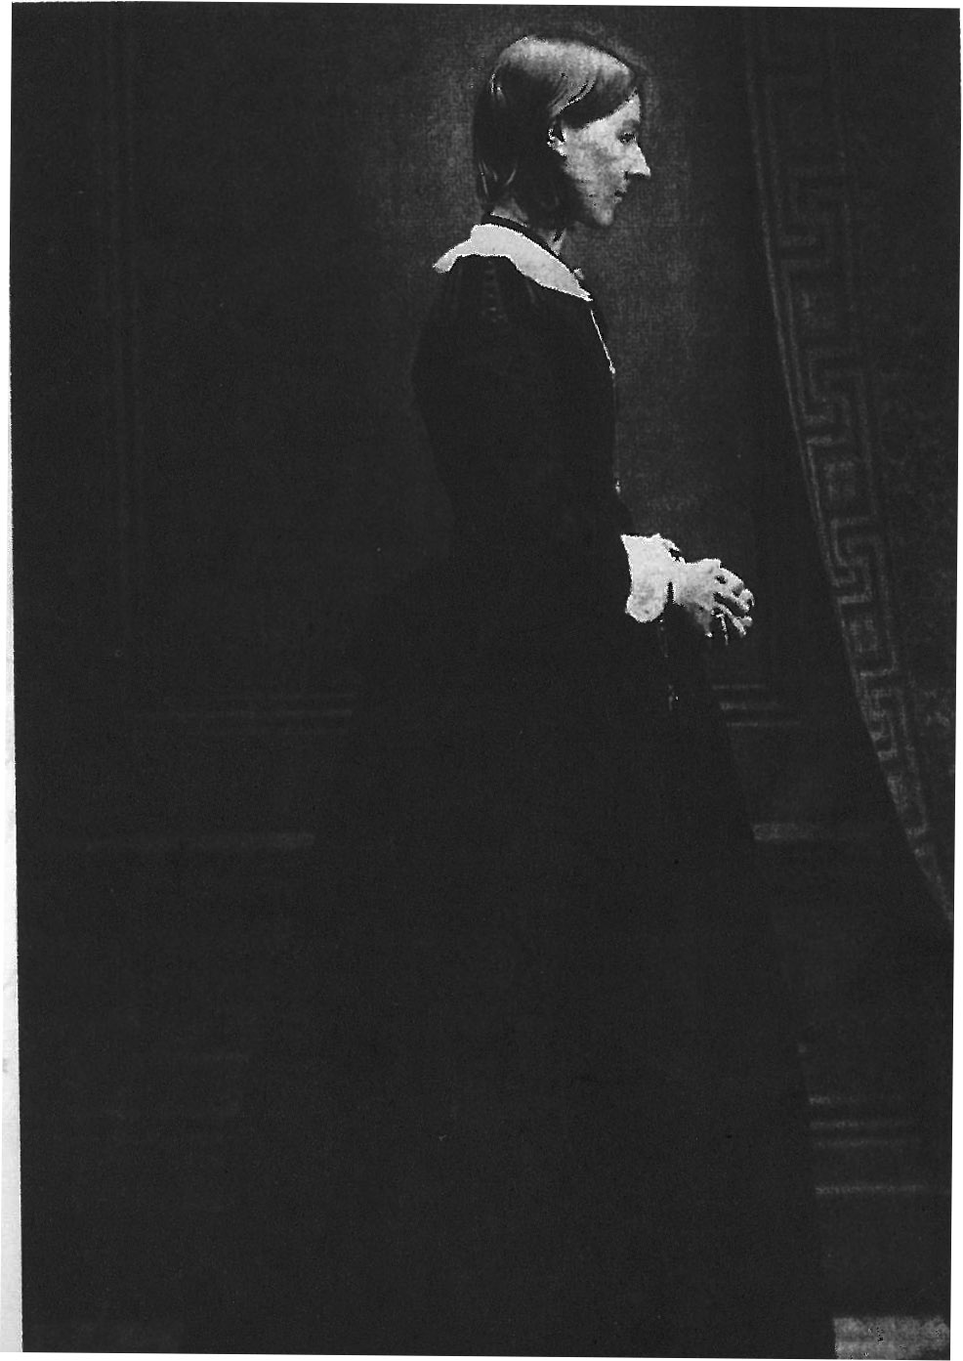

剛從克里米亞抵家門，身體虛弱的南丁格爾

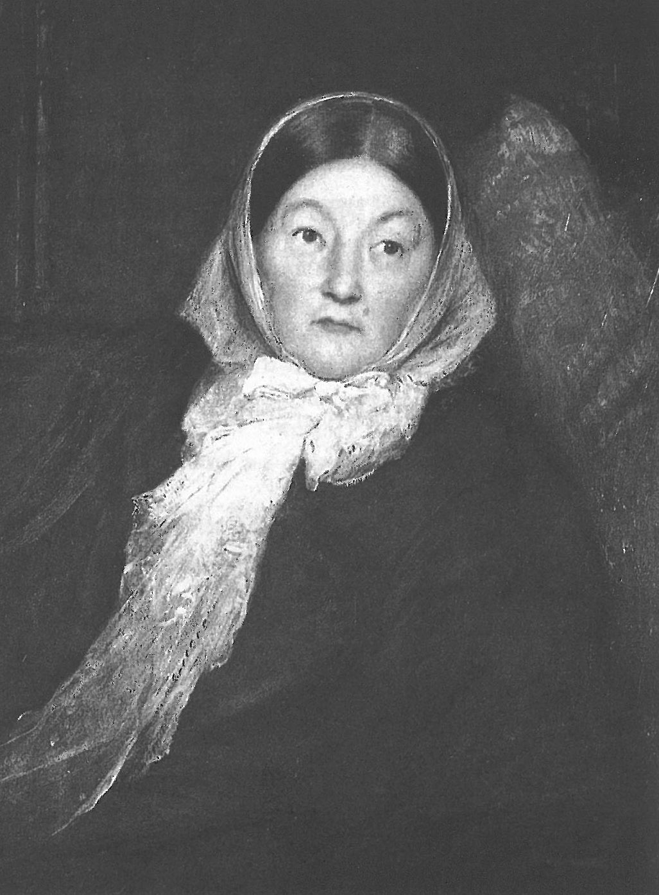
晚年的南丁格爾。

南丁格爾對人類的供獻不只在那3年的克理米亞之役，更深遠的影響是她對醫療管理與教育的革新。她不但將科學融入護理專業上，也提出預防醫學的觀念，更引入醫院建築的概念、醫院管理架構、營養學、急症室、分工輪班的新觀念。

總體而言，因著南丁格爾的對基督的奉獻與委身，大大地改進護理人員的專業水平，也從政策上改善了對病人的待遇與醫護常識，對現代醫護界有莫大的貢獻。

參考書目：「南丁格爾與近代護理」, 張文亮著

弗洛倫斯·南丁格爾（Florence Nightingale，1820-1910 年），被稱為“提燈女士”，是一位英國護士、社會改革家和統計學家，以現代護理的創始人而聞名。她在克里米亞戰爭期間擔任護士的經歷是她對衛生設施的看法的基礎。她於 1860 年建立了聖托馬斯醫院和南丁格爾護士培訓學校。她為改革醫療保健所做的努力極大地影響了 19 和 20 世紀的護理質量。

弗洛倫斯·南丁格爾：早年生活
弗洛倫斯·南丁格爾於 1820 年 5 月 12 日出生於意大利佛羅倫薩，父母是弗朗西斯·南丁格爾和威廉·肖爾·南丁格爾。她是兩個孩子中最小的一個。南丁格爾富裕的英國家庭屬於精英社交圈。她的母親弗朗西斯出身於商人家庭，以與社會地位顯赫的人交往而自豪。儘管她的母親對社交攀登很感興趣，但據報導，弗洛倫斯本人在社交場合很尷尬。她寧願盡可能避免成為關注的焦點。意志堅強的弗洛倫斯經常與她的母親發生衝突，她認為母親過於控制。儘管如此，像許多女兒一樣，她渴望取悅她的母親。“我認為我得到了一些更善良和順從的東西，”弗洛倫斯在談到母女關係時在自己的辯護中寫道。
弗洛倫斯的父親是威廉·肖爾·南丁格爾 (William Shore Nightingale)，他是一位富有的地主，在弗洛倫斯 5 歲時繼承了兩處莊園——一處位於德比郡的 Lea Hurst，另一處位於漢普郡的 Embley Park。Florence 在 Lea Hurst 的家族莊園長大，她的父親在那裡接受了古典教育，包括學習德語、法語和意大利語。
從很小的時候起，弗洛倫斯·南丁格爾就積極參與慈善事業，在她家族莊園附近的村子里為生病和貧窮的人提供幫助。到她 16 歲時，她很清楚護理是她的使命。她相信這是她的神聖目的。
當南丁格爾找到她的父母並告訴他們她想成為一名護士的志向時，他們並不高興。事實上，她的父母禁止她從事護理工作。在維多利亞時代, 一個像南丁格爾社會地位的年輕女士應該嫁給一個有錢的人——而不是從事上流社會視為低賤勞動的工作。當南丁格爾 17 歲時，她拒絕了一位“合適的”紳士理查德·蒙克頓·米爾恩斯 (Richard Monckton Milnes) 的求婚。南丁格爾解釋了她拒絕他的原因，說雖然他在智力和浪漫上刺激了她，但她“道德……積極的天性……需要滿足，這在今生是找不到的。” 1844 年，儘管父母反對，南丁格爾仍決心追求自己的真正使命，她在德國凱瑟沃特的弗萊德納牧師路德醫院註冊成為一名護理學生。

弗洛倫斯·南丁格爾與護理
1850 年代初，南丁格爾回到倫敦，在那裡她在米德爾塞克斯醫院從事護理工作，為生病的家庭教師服務。她在那裡的表現給她的雇主留下了深刻的印象，以至於南丁格爾在被聘用後僅一年內就被提升為主管。由於南丁格爾正在努力應對霍亂爆發和有利於疾病快速傳播的不衛生條件，這一職位被證明具有挑戰性。南丁格爾將改善衛生習慣作為她的使命，在此過程中顯著降低了醫院的死亡率。艱苦的工作對她的健康造成了損害。當她的護理生涯中最大的挑戰出現時，她才剛剛康復。

弗洛倫斯·南丁格爾與克里米亞戰爭
1853年10月，克里米亞戰爭爆發。大英帝國為了控制奧斯曼帝國而與俄羅斯帝國交戰。成千上萬的英國士兵被派往黑海，那裡的供應迅速減少。到 1854 年，至少有 18,000 名士兵被收進了軍隊醫院。
當時，克里米亞的醫院裡沒有女護士。過去女護士的壞名聲導致戰爭辦公室避免招聘更多。但是，在阿爾瑪戰役之後，英格蘭對他們生病和受傷的士兵的忽視引起了軒然大波，他們不僅由於醫院人手嚴重不足而缺乏足夠的醫療照顧，而且還在極其不衛生和不人道的條件下苦苦掙扎。
1854 年末，南丁格爾收到戰爭部長西德尼·赫伯特的來信，要求她組織一支護士隊伍，照料克里米亞的生病和陣亡士兵。夜鶯應她的呼喚而起身。幾天后，她迅速召集了一支由來自不同宗教團體的 34 名護士組成的團隊，並與他們一起乘船前往克里米亞。
儘管他們已被警告那裡的可怕情況，但當他們到達位於君士坦丁堡的英國基地醫院斯庫塔里時，南丁格爾和她的護士們沒有任何準備。醫院坐落在一個大污水池的頂部，污水池污染了水和醫院建築本身。病人躺在散落在走廊各處的擔架上，躺在自己的糞便中。囓齒動物和蟲子從他們身邊掠過。隨著傷病人數穩步增加，繃帶和肥皂等最基本的用品變得越來越稀缺。甚至水也需要定量。死於傷寒和霍亂等傳染病的士兵多於在戰鬥中受傷的士兵。
嚴肅的夜鶯很快開始工作。她採購了數百把刷子，並要求最不虛弱的病人從地板到天花板擦洗醫院內部。南丁格爾自己醒著的每一分鐘都在照顧士兵。晚上，她提著燈在黑暗的走廊裡走來走去，一邊巡視，一邊為一個又一個病人服務。士兵們被她無盡的同情所感動和安慰，紛紛稱她為“提燈女士”。其他人只是稱她為“克里米亞的天使”。她的工作使醫院的死亡率降低了三分之二。

維多利亞時代

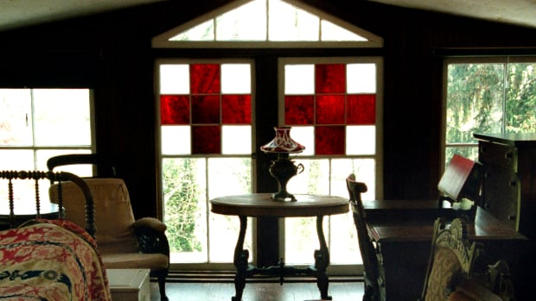

克拉拉·巴頓

除了極大地改善醫院的衛生條件外，南丁格爾還創建了許多有助於提高住院質量的患者服務。她創立了一個“病殘廚房”，為有特殊飲食要求的患者烹製有吸引力的食物。她開設了一家洗衣店，這樣病人就有乾淨的床單了。她還為患者的智力刺激和娛樂建立了一個教室和一個圖書館。根據她在克里米亞的觀察，南丁格爾寫下了影響英國軍隊健康、效率和醫院管理的事項的筆記，一份長達 830 頁的報告分析了她的經歷，並為其他在惡劣條件下運營的軍隊醫院提出了改革建議。這本書將引發陸軍部行政部門的全面重組，包括在 1857 年成立皇家陸軍健康委員會。
南丁格爾在斯庫塔里待了一年半。克里米亞衝突解決後，她於 1856 年夏天離開，回到她在 Lea Hurst 的童年故居。令她驚訝的是，她受到了英雄般的歡迎，這位謙遜的護士盡力避免。女王為了獎勵南丁格爾的工作，向她贈送了一枚被稱為“夜鶯珠寶”的雕刻胸針，並從英國政府授予她 250,000 美元的獎金。

弗洛倫斯·南丁格爾，統計學家
在維多利亞女王的支持下，南丁格爾幫助建立了一個皇家委員會，以研究軍隊的健康狀況。它聘請了當時的領先統計學家威廉法爾和約翰薩瑟蘭來分析軍隊死亡率數據，他們發現令人震驚的結果：18,000 人死亡中有 16,000 人死於可預防的疾病，而不是戰鬥。但真正引起轟動的是南丁格爾將這些數據轉化為新的視覺格式的能力。她的極地圖，現在被稱為“夜鶯玫瑰圖”，展示了衛生委員會的工作如何降低死亡率並使所有人都可以訪問複雜的數據，從而激發了軍隊及其他地區的衛生新標準。她成為皇家統計學會的第一位女性會員，並被任命為美國統計學會的名譽會員。

弗洛倫斯·南丁格爾對護理的影響
南丁格爾決定用這筆錢來推進她的事業。1860 年，她出資建立了聖托馬斯醫院，並在其中設立了南丁格爾護士培訓學校。南丁格爾成為了公眾欽佩的人物。詩歌、歌曲和戲劇都是為了紀念女主角而寫成的。年輕女性渴望像她一樣。為了效仿她，即使是來自富裕上層階級的女性也開始進入培訓學校。多虧了南丁格爾，上流社會不再不看好護理；事實上，它已被視為一種光榮的職業。
在斯庫塔里，南丁格爾感染了“克里米亞熱”，永遠無法完全康復。到她 38 歲的時候，她已經無家可歸、臥床不起，而且她的餘生都將如此。南丁格爾一如既往地堅定並致力於改善醫療保健和減輕患者的痛苦，她在床上繼續她的工作。
居住在梅菲爾，她仍然是醫療改革的權威和倡導者，採訪政界人士並在床上歡迎尊貴的客人。1859年，她發表了《醫院筆記》，重點探討如何正確經營平民醫院。
在整個美國內戰期間，她經常被諮詢如何最好地管理野戰醫院。儘管南丁格爾本人從未去過印度，但她還是印度軍隊和平民公共衛生問題的權威。
1908年，88歲的她被愛德華國王授予榮譽勳章。1910 年 5 月，她收到了喬治國王 90 歲生日的賀電。

弗洛倫斯·南丁格爾：死亡與遺產
1910 年 8 月，弗洛倫斯·南丁格爾病倒了，但似乎康復了，據說精神很好。一周後，也就是 1910 年 8 月 12 日星期五晚上，她出現了一系列令人不安的症狀。1910 年 8 月 13 日，星期六，第二天下午 2 點，她在倫敦的家中意外去世。
儘管公眾希望向南丁格爾致敬——她不知疲倦地致力於預防疾病並確保為窮人和受難者提供安全和富有同情心的治療，但她的特點是希望她的葬禮是一場安靜而謙虛的事情。尊重她的遺願，她的親戚拒絕了國葬。“提燈女士”安葬在英國漢普郡。
位於南丁格爾護士培訓學校原址的佛羅倫薩南丁格爾博物館收藏了 2000 多件紀念“克里米亞天使”生平和事業的文物。直到今天，弗洛倫斯·南丁格爾還是被廣泛承認和尊崇為現代護理的先驅。

來源
弗洛倫斯·南丁格爾：用統計拯救生命。英國廣播公司。
弗洛倫斯·南丁格爾。英國國家檔案館。

